分工：

1，2赵阳

3，6叶子豪，沈家琪

4罗晓彤

5：（注意每个页面的后缀都是vue）

登陆注册及个人信息管理系统 叶子豪

个人日志管理系统 沈家琪

消息系统 罗晓彤

圈子信息系统 赵阳

讨论区系统 叶子豪

书籍信息维护系统 龙骁

书评管理系统 龙骁

动态系统 罗晓彤

其他杂项 赵阳

7，8，9 龙骁

10 沈家琪

注意事项：

1.变量命名规范：

页面名称：首字母大写的驼峰法，中间非必要不用_连接

变量参数：采用驼峰法、

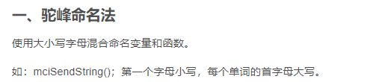

数据库变量：同原文档

类命名：首字母大写的驼峰

其他变量和函数变量均采用驼峰法

//TODO 给页面制定一个大致的规范，如导航栏位置，个人头像位置，登录退出登录等